Cotización Procesada: 11609217260006
Fecha: 11/03/2026 14:39
Estado: PROCESADA EXITOSAMENTE
Entrega Cliente: Sí
Tipo Entrega: cliente llevará

Evidencias del Procesamiento
Paso 1: Dashboard principal
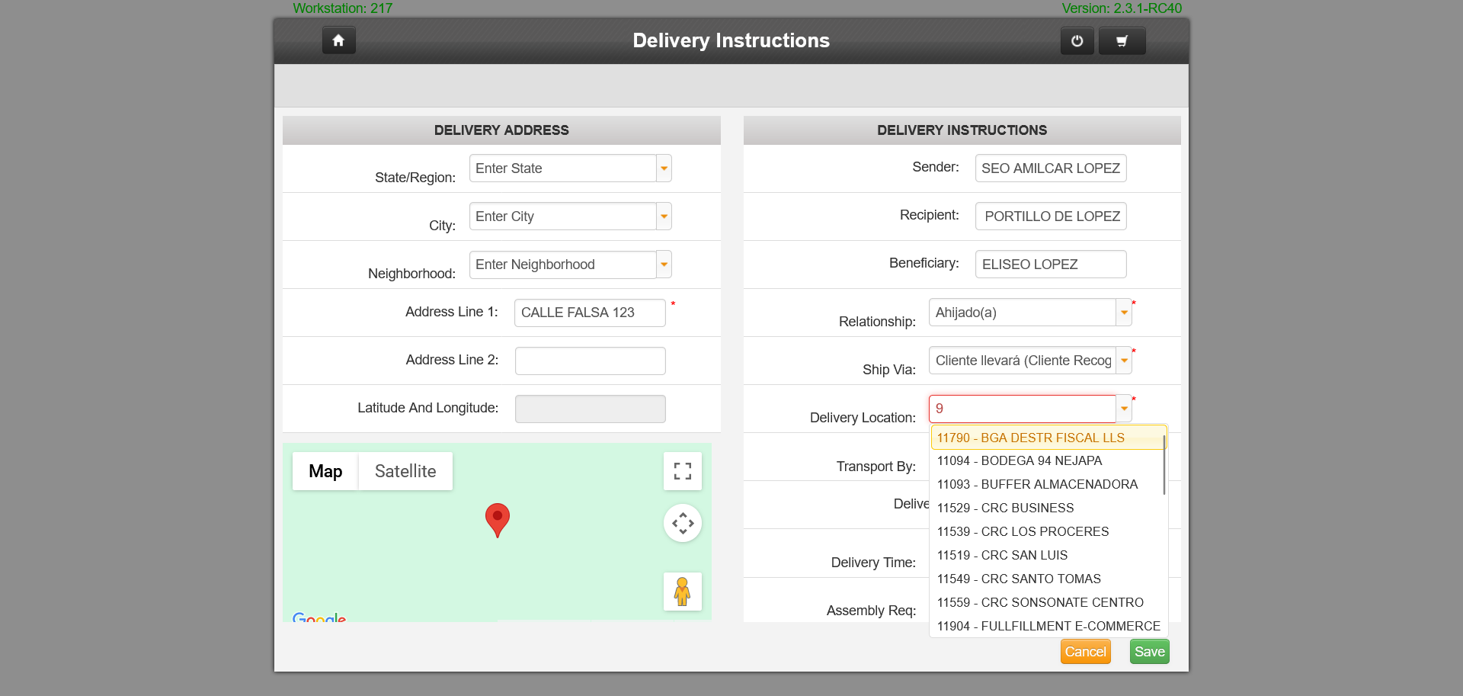

Paso 2: Formulario orden abierto
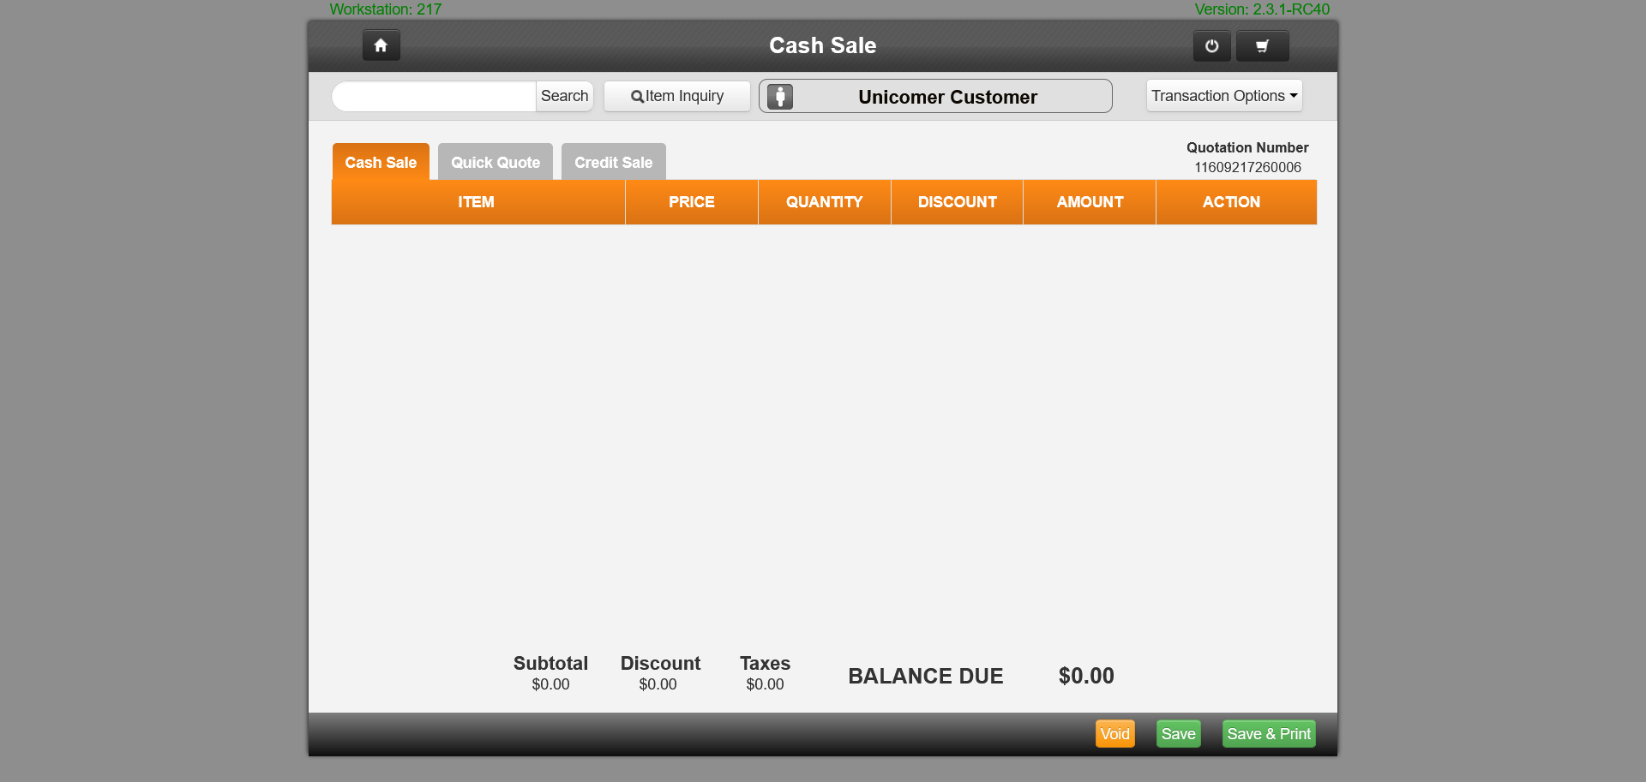

Paso 3: Pantalla garantías - Item 1
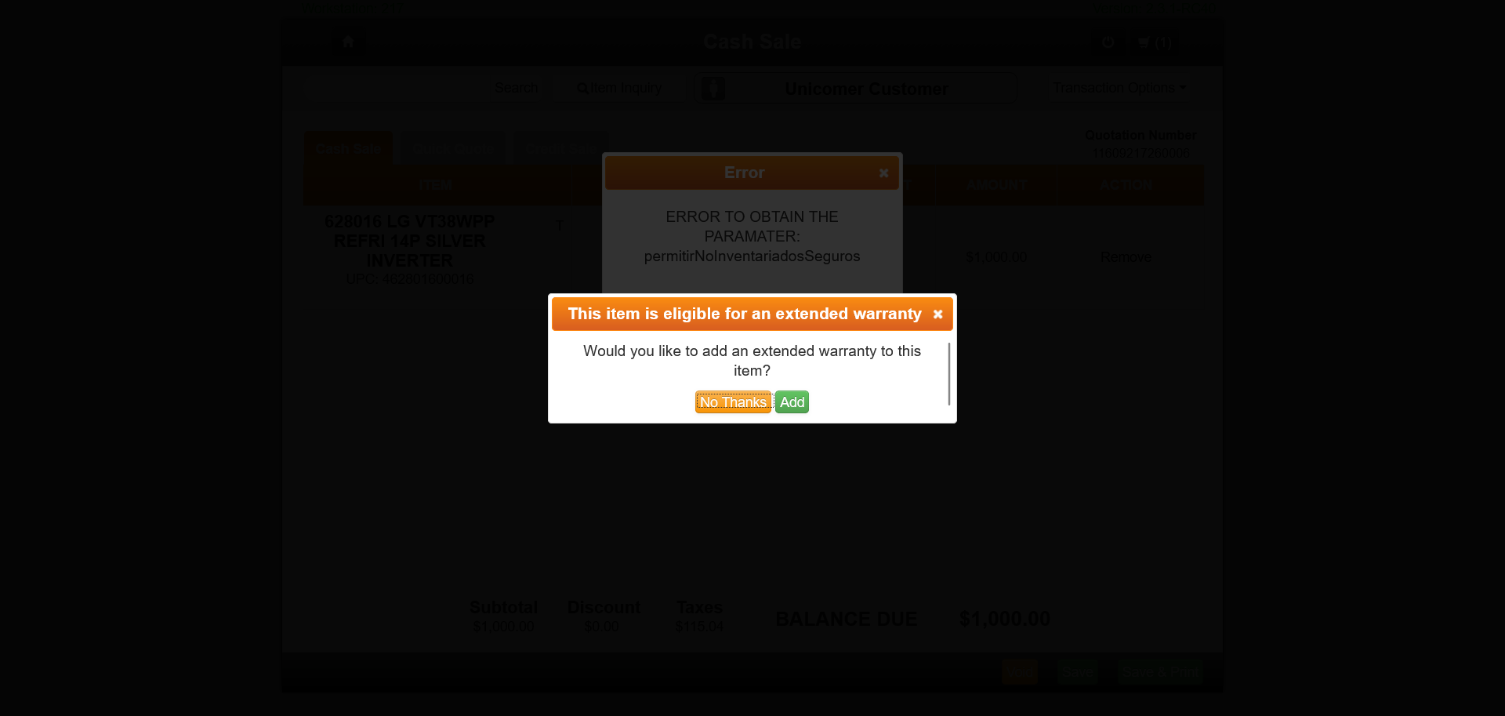

Paso 4: Item 1 con garantías procesadas
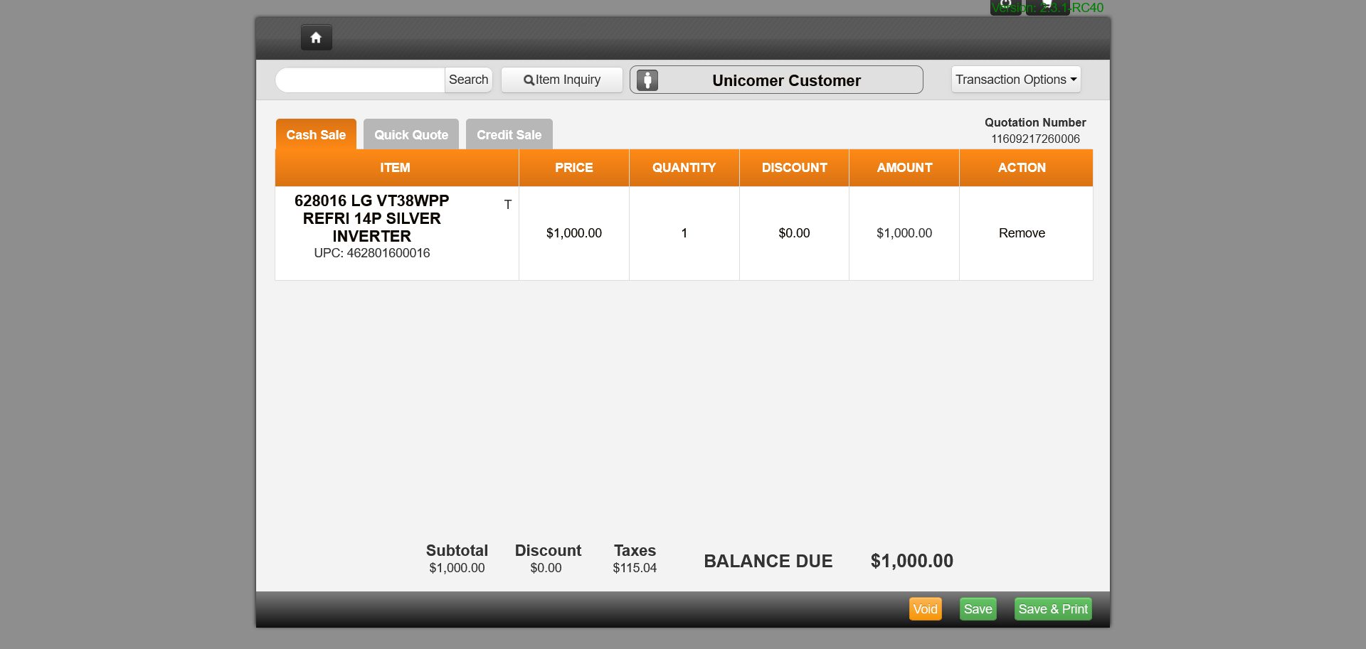

Paso 5: Pantalla garantías - Item 2
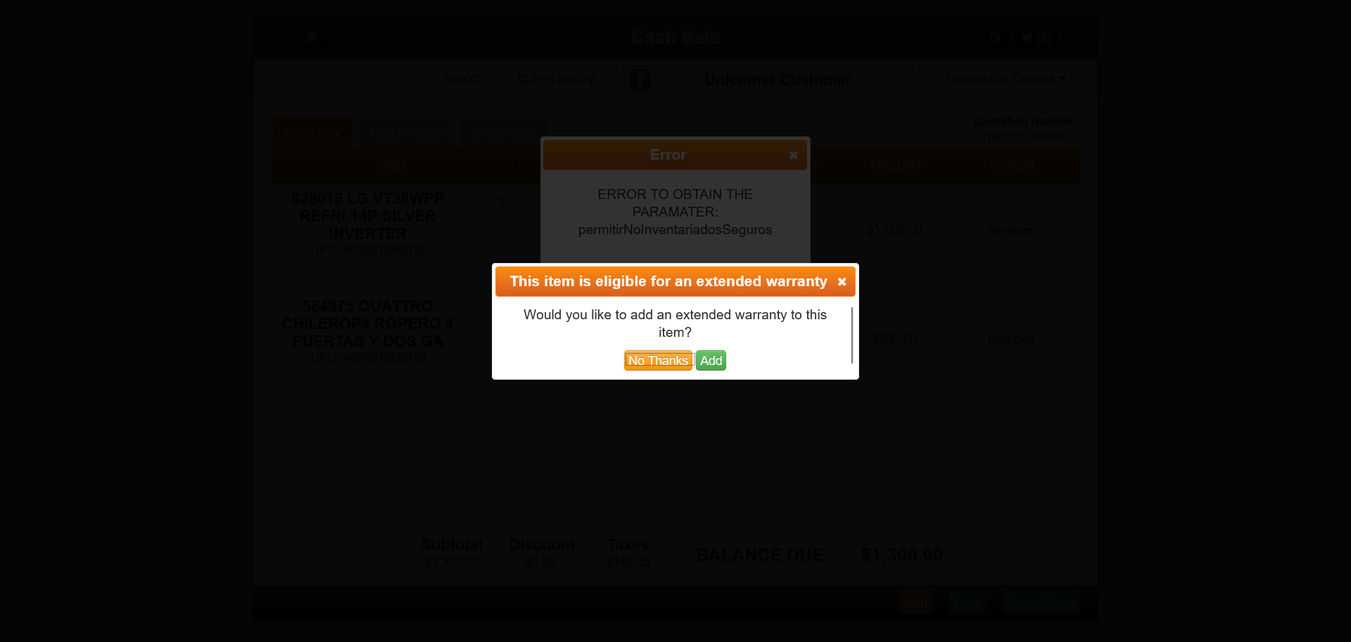

Paso 6: Item 2 con garantías procesadas
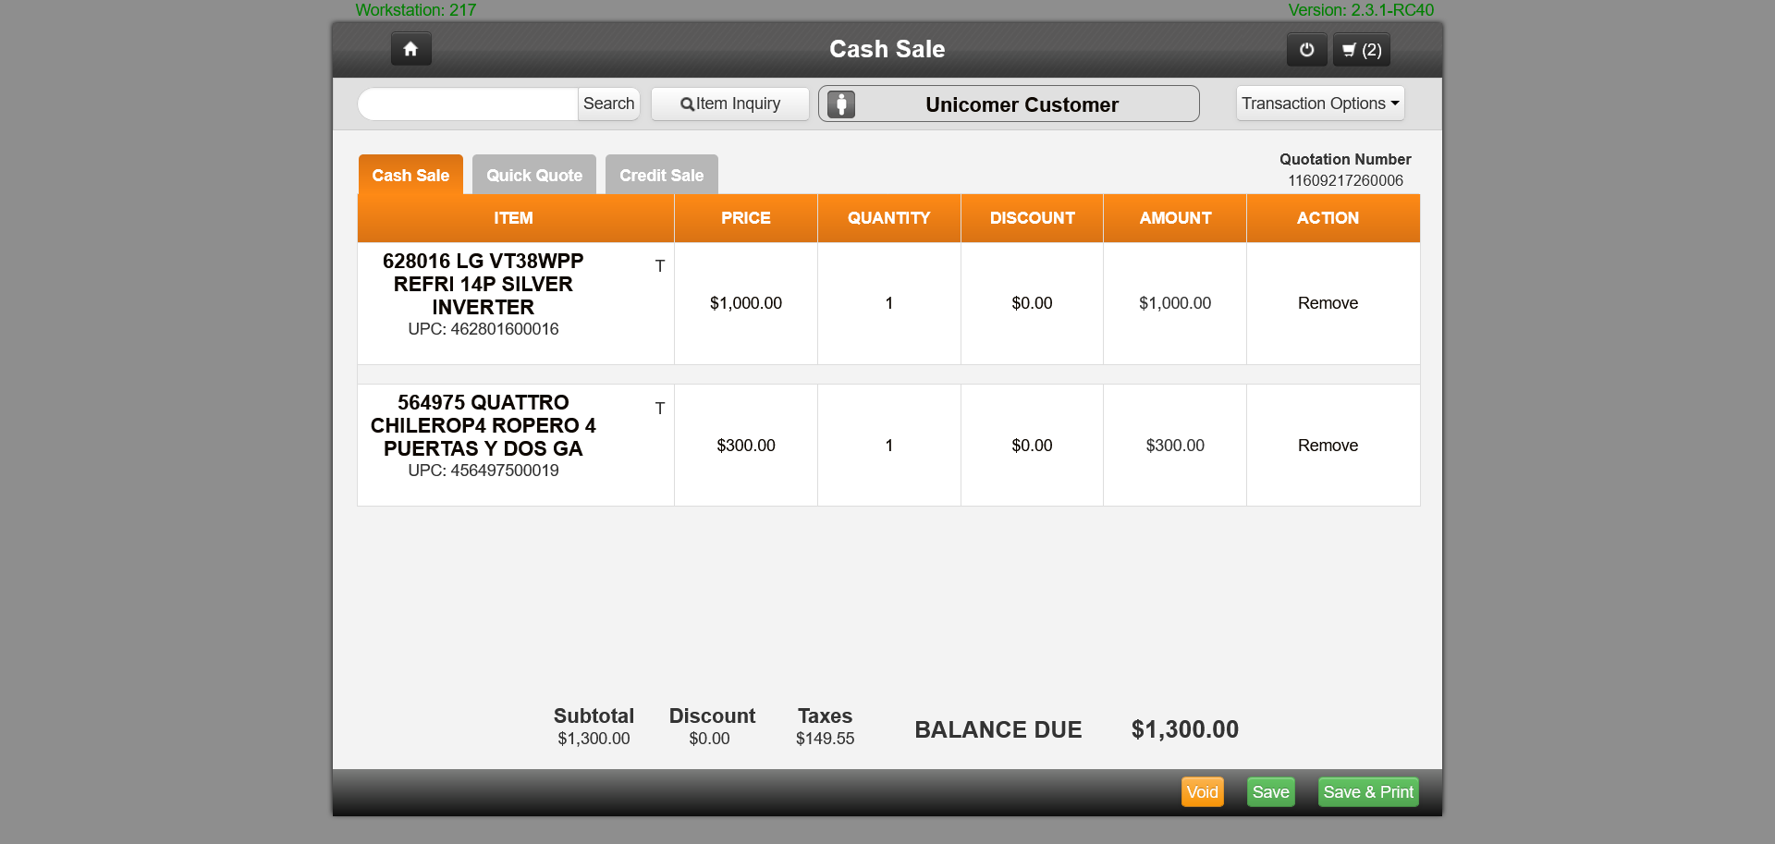

Paso 7: Pantalla garantías - Item 3
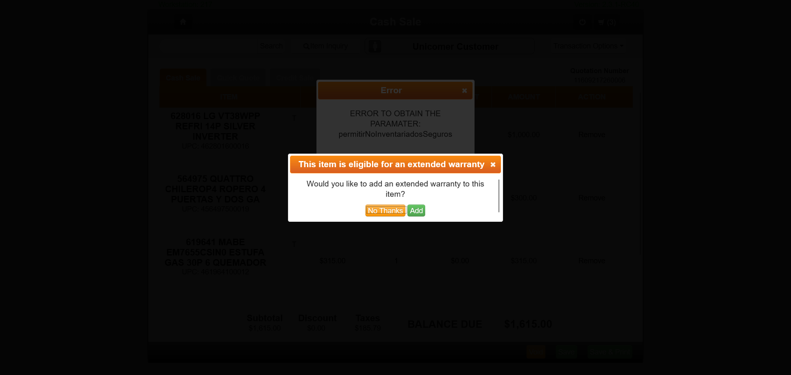

Paso 8: Item 3 con garantías procesadas
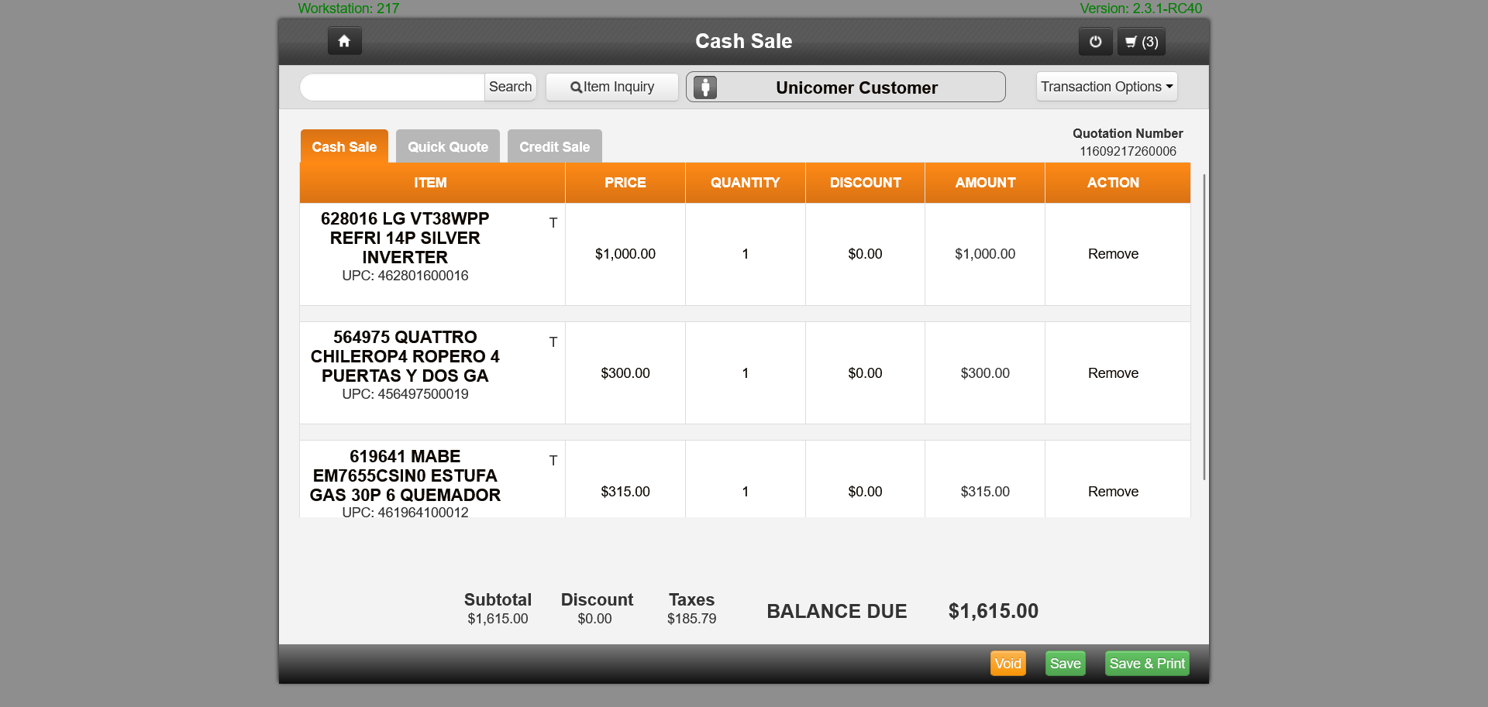

Paso 9: Antes de enlazar cliente

Paso 10: Formulario cliente abierto
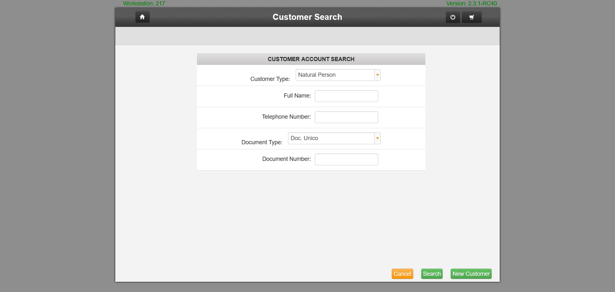

Paso 11: Cliente ingresado
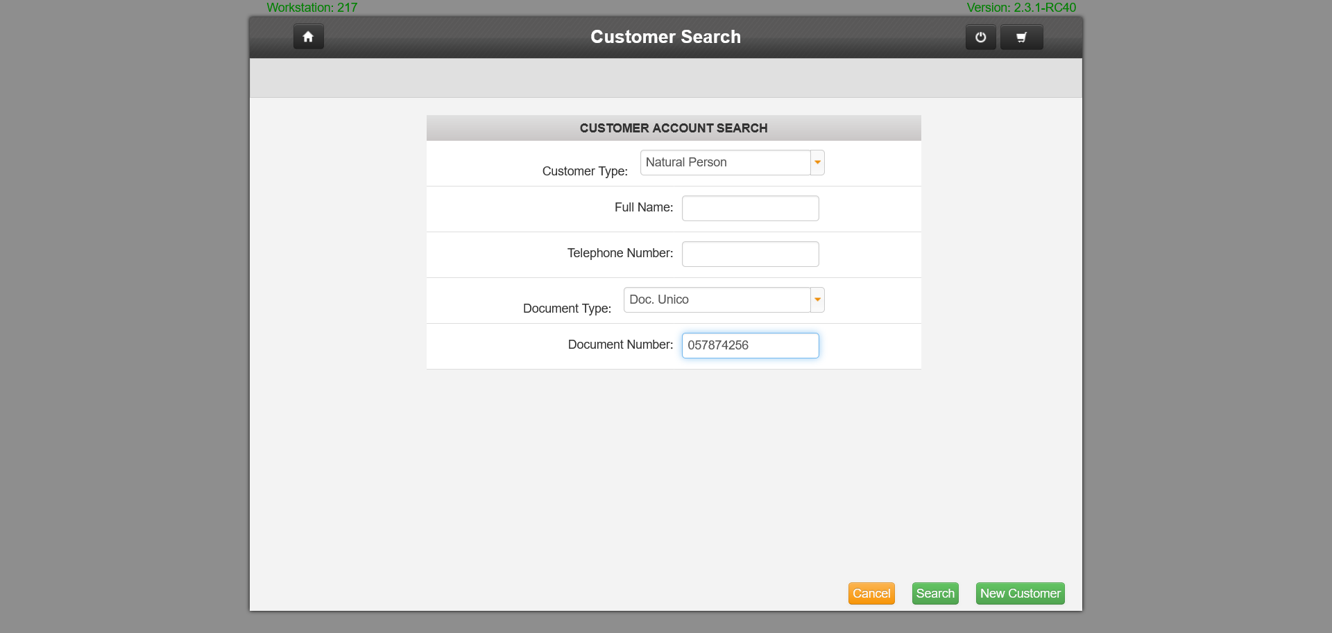

Paso 12: Después primer Next
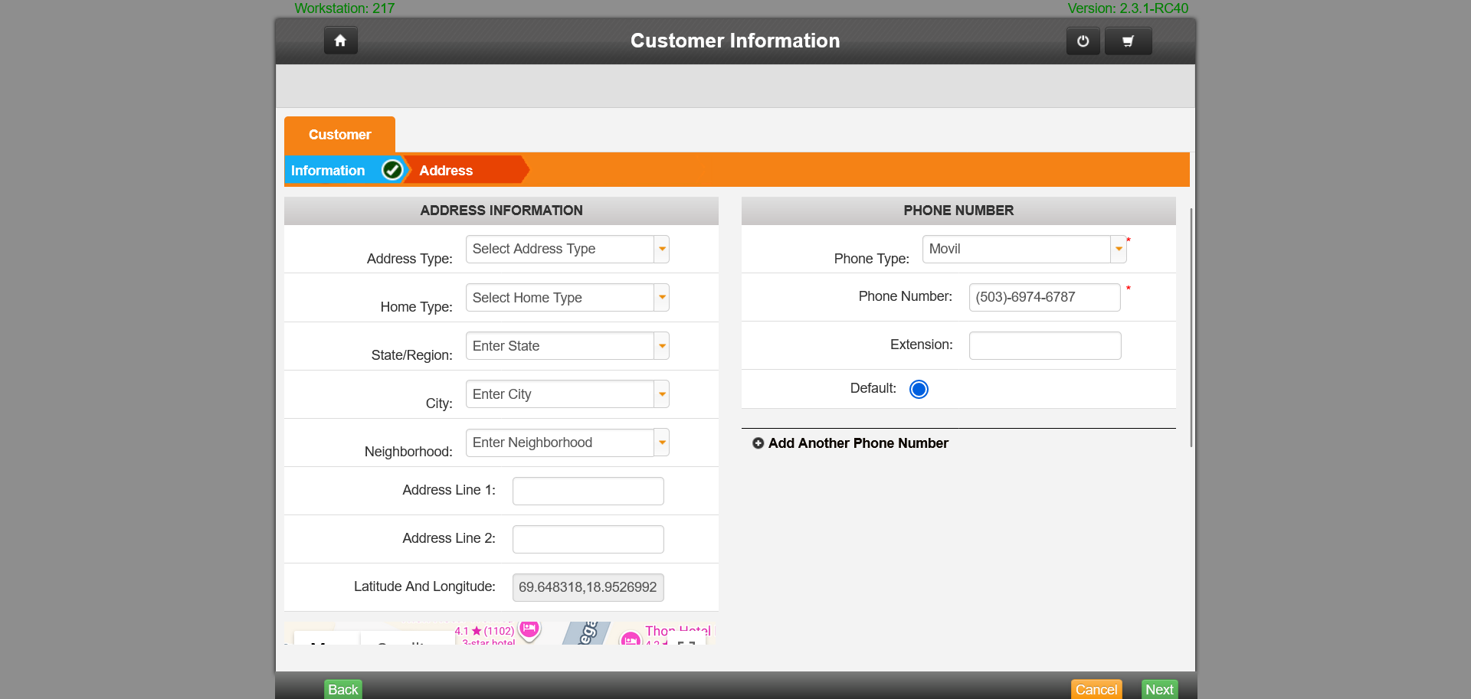

Paso 13: Después segundo Next
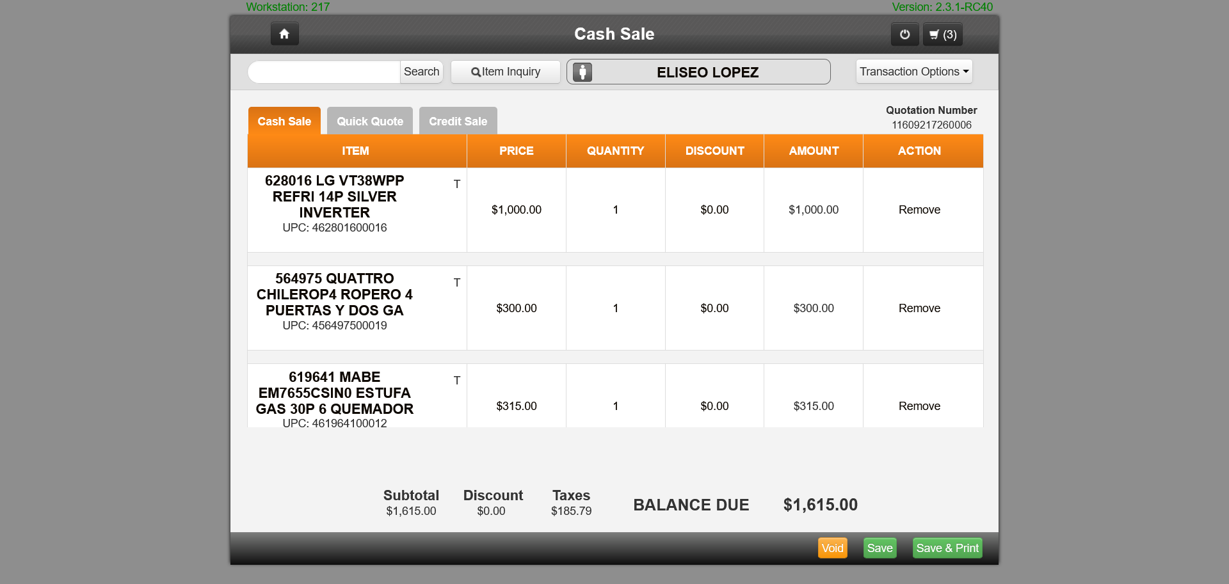

Paso 14: Antes de configurar entrega cliente

Paso 15: Menú Transaction Options abierto
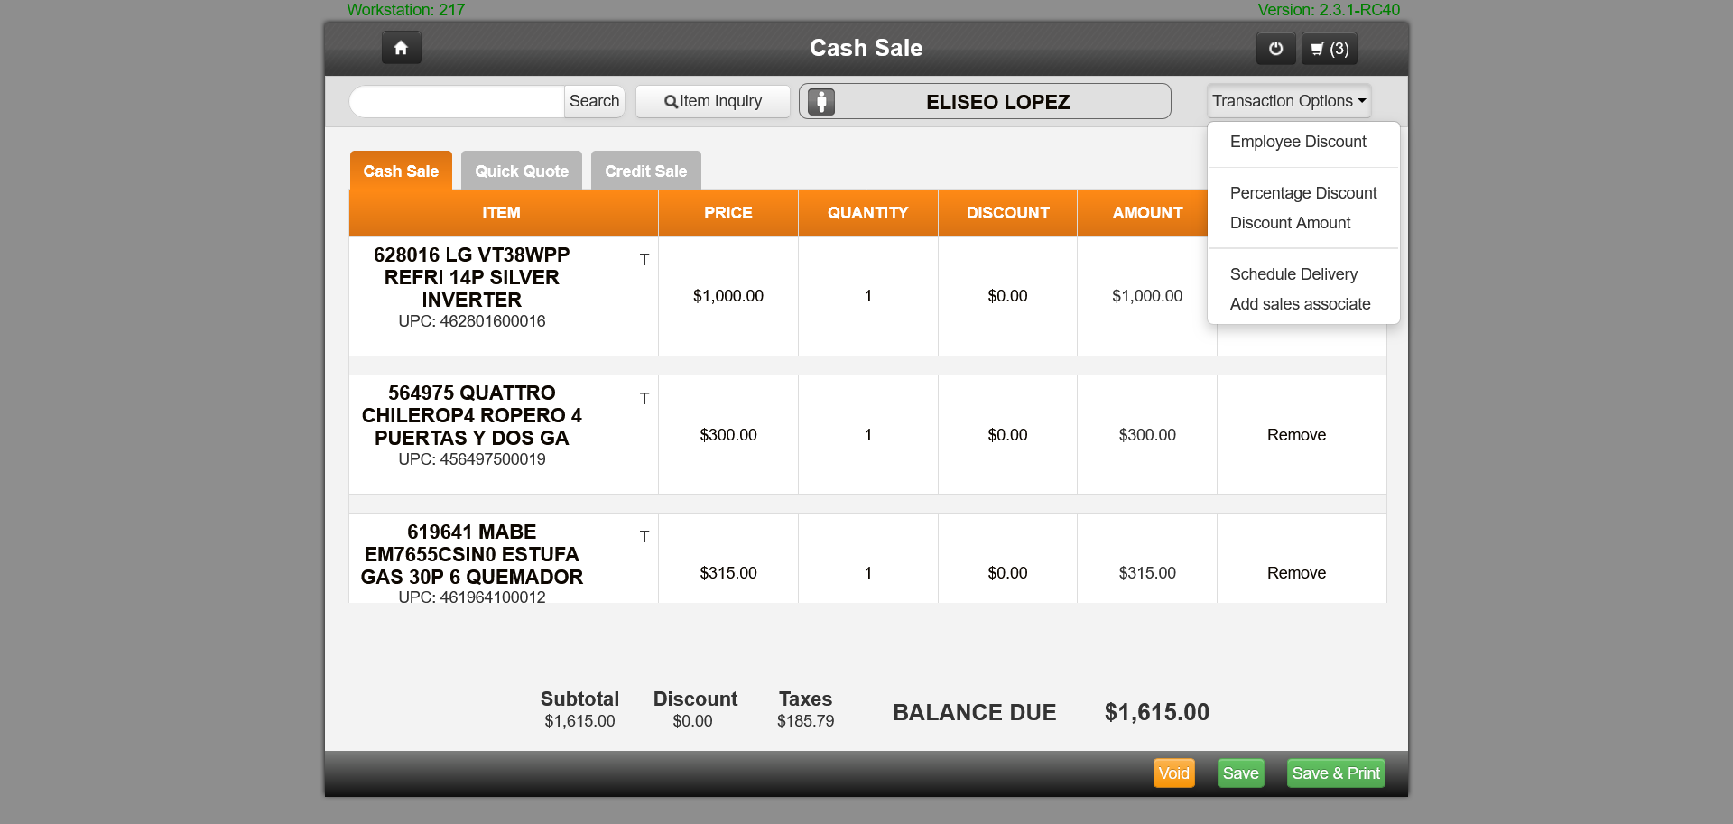

Paso 16: Formulario de entrega abierto
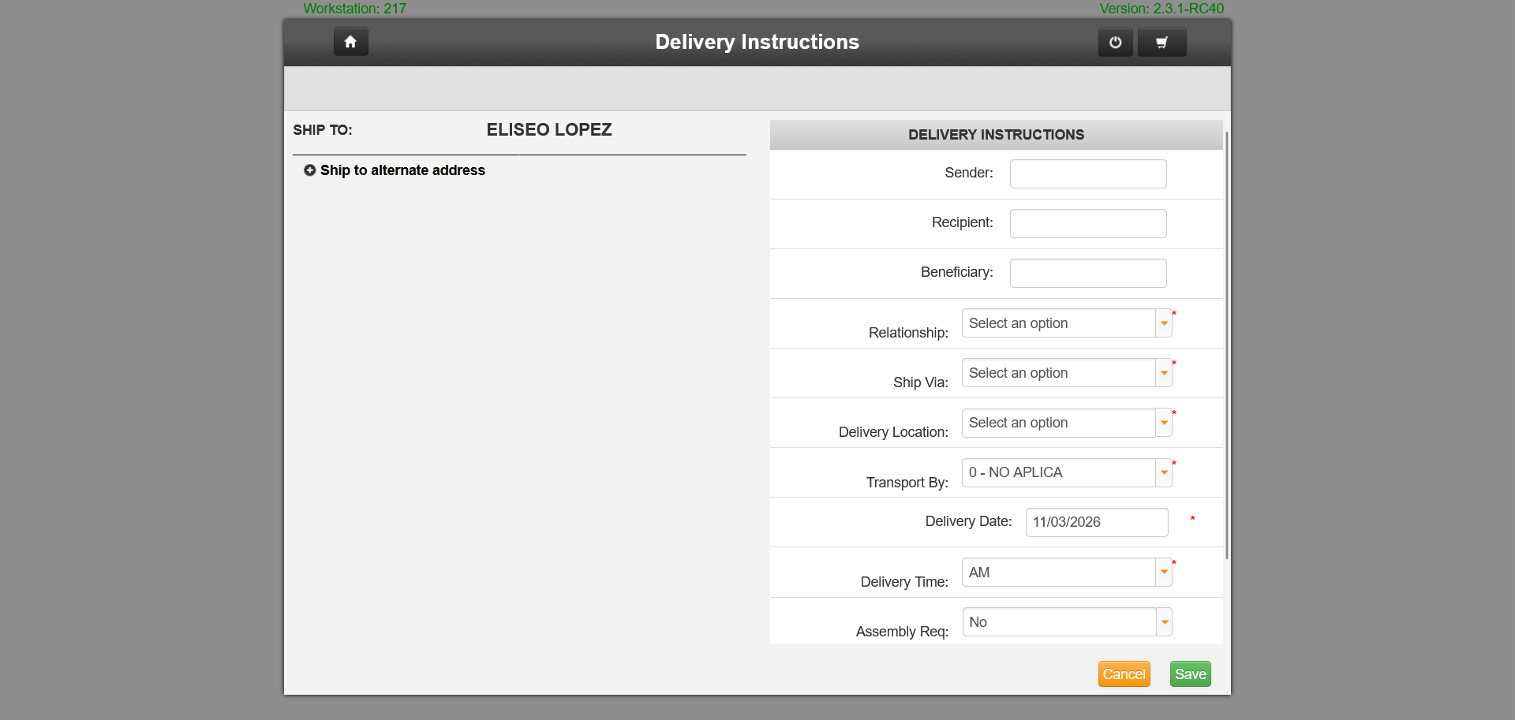

Paso 17: Antes de finalizar cotización
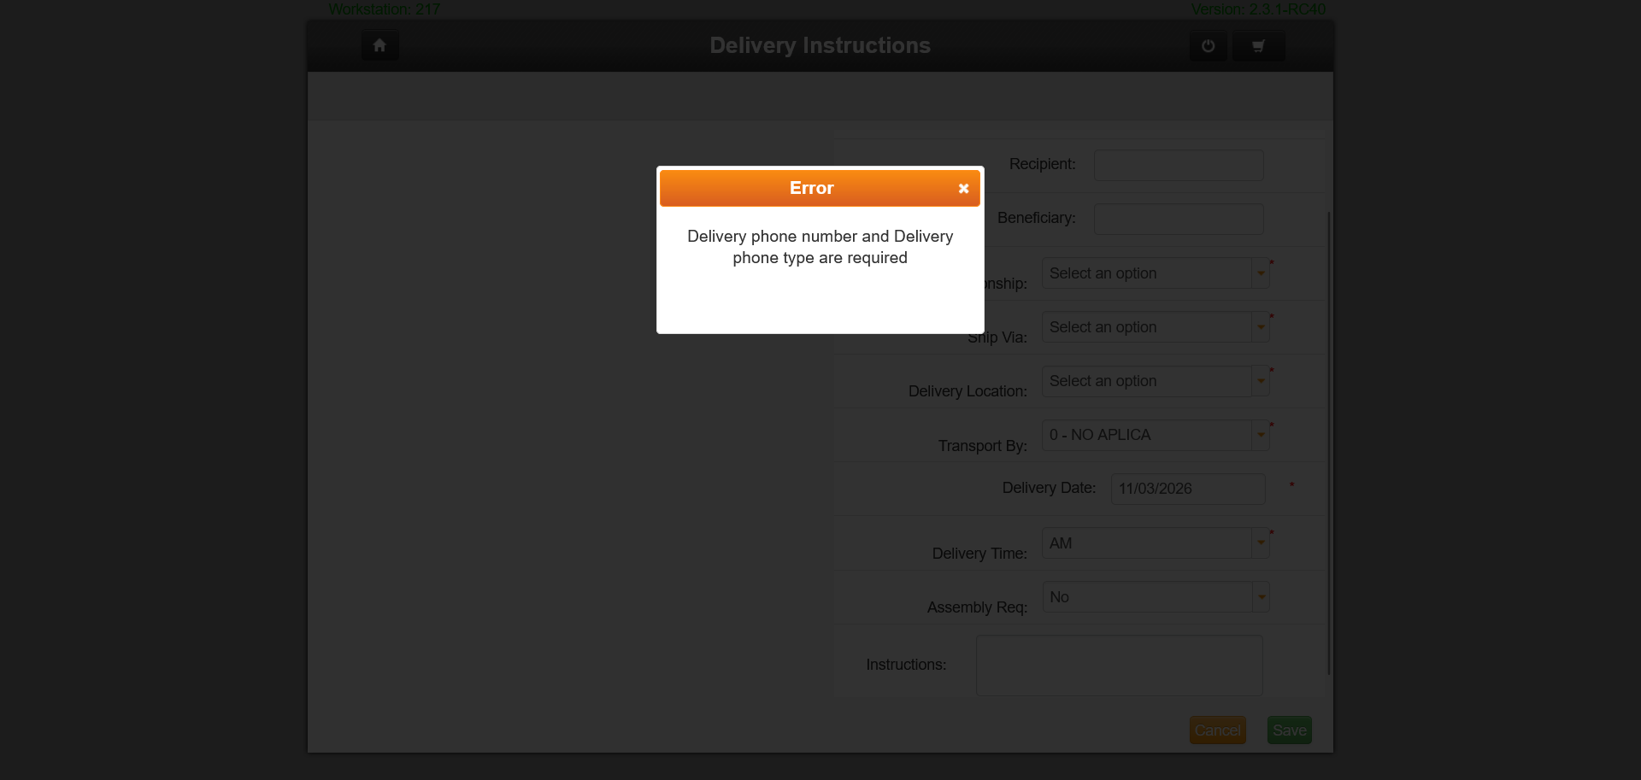

Paso 18: Antes de click finalizar
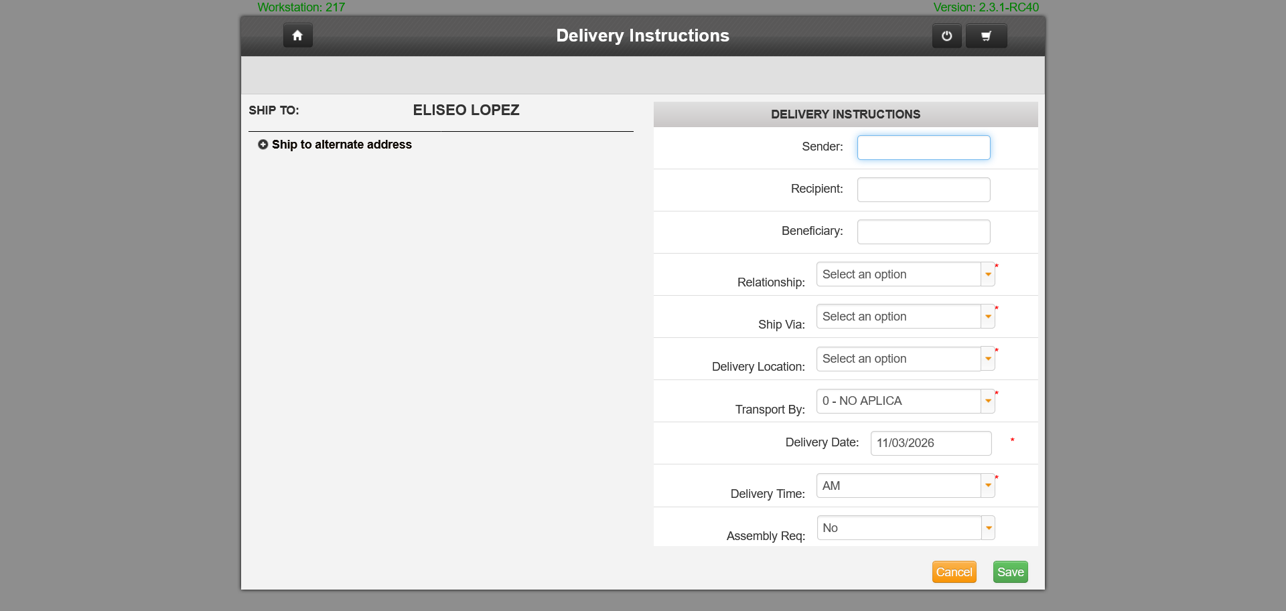

Paso 19: Éxito detectado: success
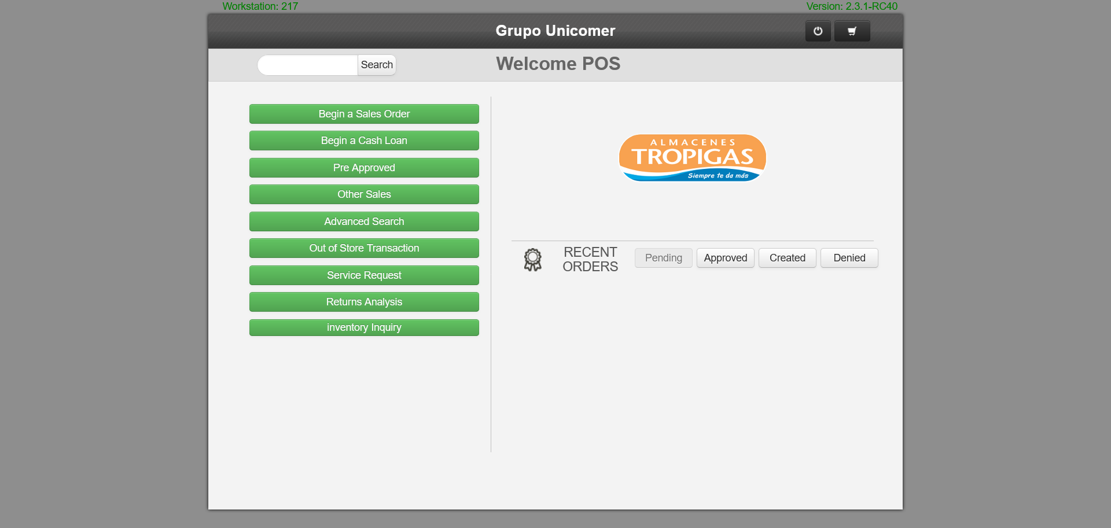

by ELISEO AMILCAR LOPEZ - 11/03/2026 14:39

